2026版相对于2025版步兵机器人规范变化总结
一、通用技术规范变化
1. 能源领域
补1：
2026年图
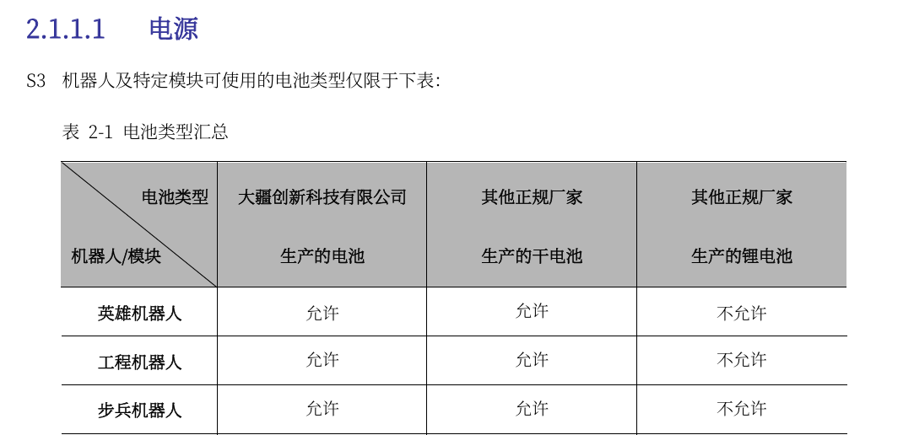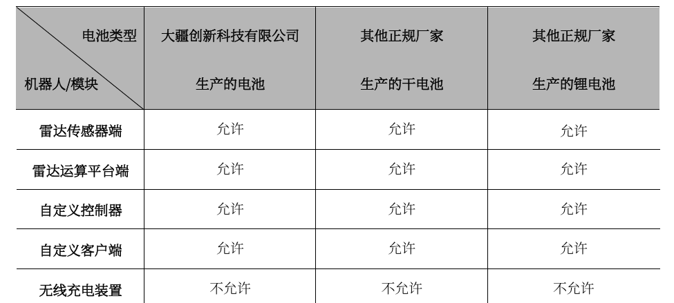
2025年图
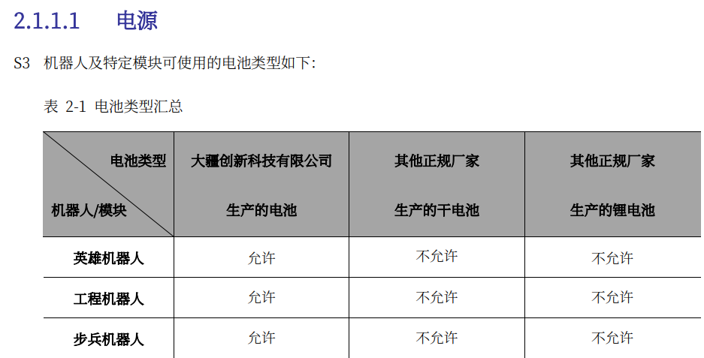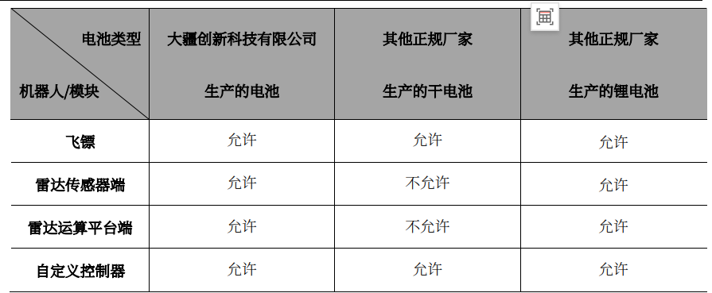

在2025版手册第14页（2.1.1.1 电源）中，仅对步兵机器人等的超级电容模组总能量作出限制，规定单台超级电容模组标称能量合计不超过2000J、实测能量合计不超过2200J，且每台最多允许使用1组超级电容模组，未提及其他电容的容值限制。而2026版手册第13页（2.1.1.1 电源）新增条款S7，明确受功率限制的机器人底盘动力能源中，除参与底盘功率的超级电容组外，其他电容最大总容值不得超过10mF，若电容组不参与底盘功率，还需提供对应的原理图在检录时进行佐证。
2026版图1
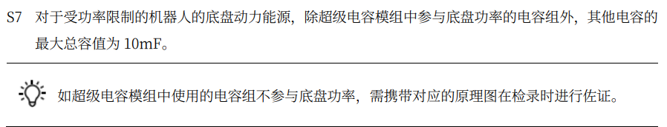
注：2026版图1是今年新增的，去年没有。
2. 通信设备领域
2026年
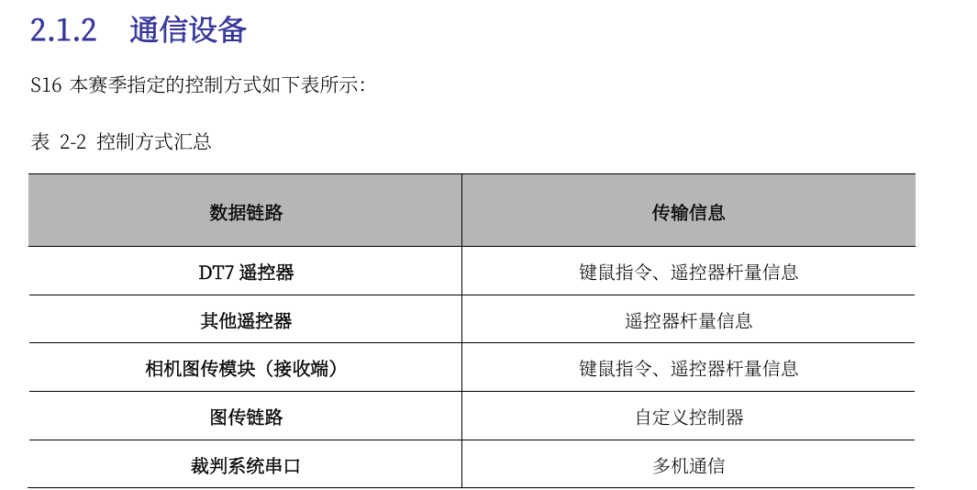
2025年
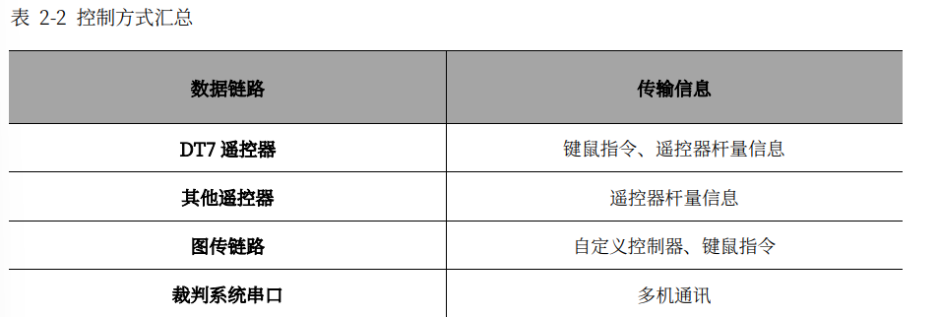
2026图
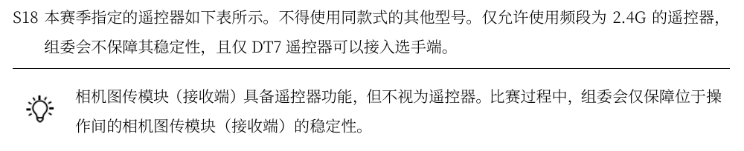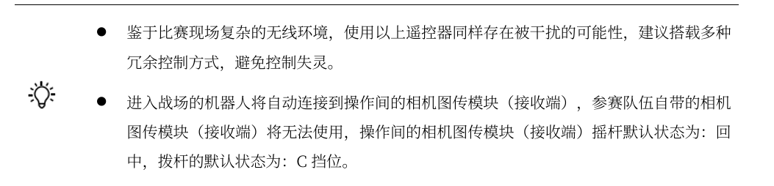
2025图
2025版手册第16页（2.1.2 通信设备）仅限制步兵机器人搭载的无线通讯设备类型，禁止搭载除遥控器、裁判系统、无线充电装置以外的无线通讯设备。2026版手册第16页（2.1.2 通信设备）新增条款S22，禁止机器人搭载的设备产生0.428-0.438GHz、2.3-2.55GHz、3.75-4.75GHz、5-7.5GHz频段的无线信号干扰，还建议参赛队伍使用频谱分析仪紧贴可能产生无线信号干扰的设备进行测量，以保障步兵机器人图传、裁判系统等关键设备的信号稳定性。
2026版图2
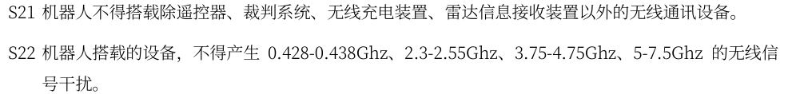
2025版图1

3. 光学手段领域
2025版手册第17页（2.1.3 光学手段）仅规定步兵机器人不得安装发射可见光的激光产品，发射不可见光的激光产品需符合Class I标准。2026版手册第16-17页（2.1.3 光学手段）新增多项条款对激光装置进行严格约束：新增S25要求地面机器人非扫描式激光产品的最高点距离地面高度不得高于250mm，发射角度仅可水平或向下；新增S27-S30明确激光发射装置仅可安装在雷达传感器端且最多安装1个，激光波段不得大于730nm（建议发光波段范围包含600-700nm），发射的波需为连续波（CW），检录时激光发射装置需在水平距离5m的竖直墙面上垂直投射，激光光斑包围圆直径≤7.5mm（建议≥5.5mm），同时规定激光发射装置仅允许为Class I或Class II（其他设备仅允许为Class I）。
2026版图3
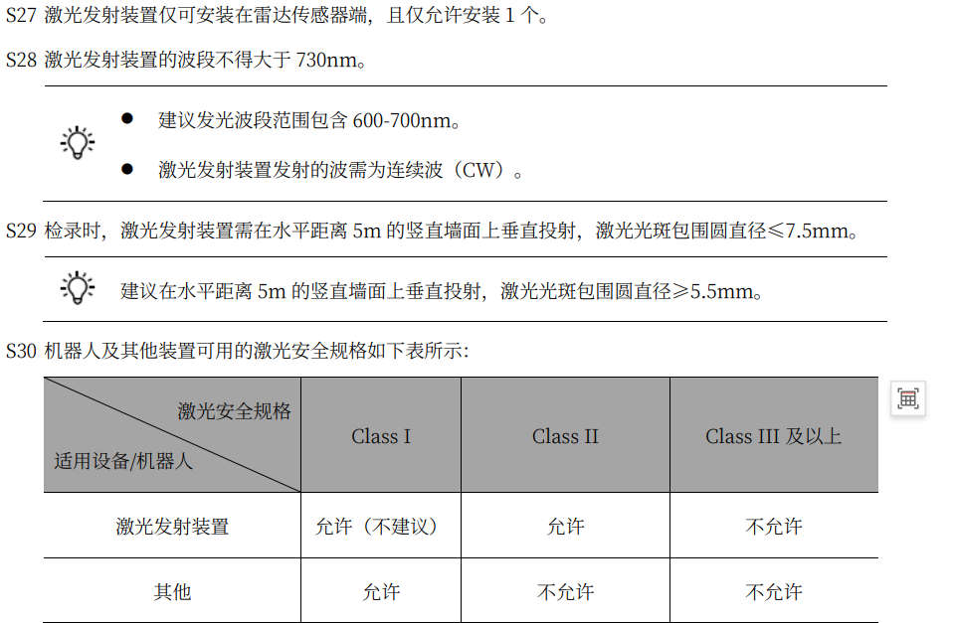
注：去年没有这些要求

4. 视觉特征领域
2025版手册第17页（2.1.4 视觉特征）指出机器人的视觉特征仅包括装甲模块两侧灯条、装甲贴纸，且不得模拟或改变这些视觉特征。2026版手册第17页（2.1.4 视觉特征）新增条款S32，将“激光检测模块灯效”纳入机器人的视觉特征范畴，同样明确不得模拟或使用任何手段改变该视觉特征，以适配新增的激光检测相关功能。
注：咱们步兵机器人是不安装激光检测模块的，在2026版图10
2026版图4
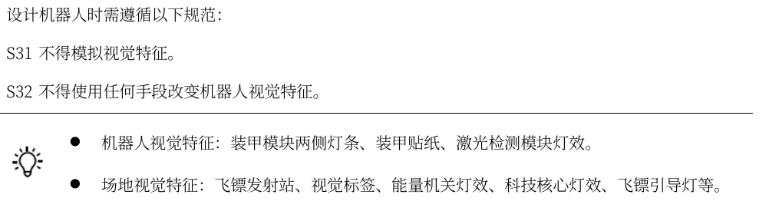
2025版图2
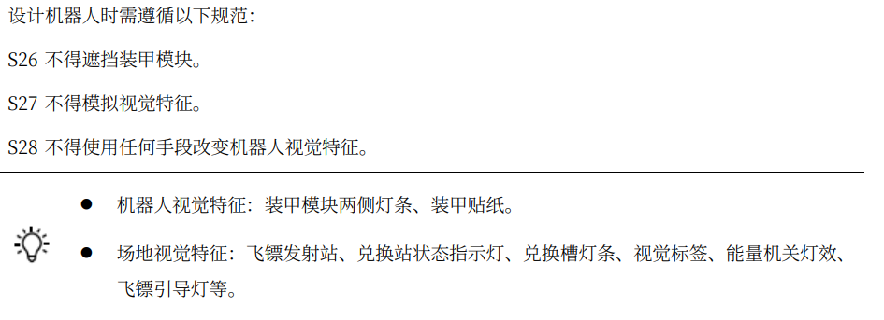
5. 外观设计领域
在2025版手册第18页（2.1.6 外观设计）中，要求步兵机器人线路整齐、不裸露，无法避免的外露线材需用拖链、理线器等材料进行保护；第19页（2.1.6 外观设计）仅禁止自定义控制器设置广告位用于赞助商露出。2026版手册第18页（2.1.6 外观设计）新增S35，将线路要求细化为“线路需整齐、无金属线芯裸露”，外露线材保护要求不变；新增S45，禁止自定义客户端、无线充电装置及自定义控制器设置广告位用于赞助商露出，机器人广告位的位置（需在机器人左右两侧且与装甲模块两侧灯条距离不小于30mm）、尺寸（单个面积不超过100mm*100mm、每台最多2个）要求保持不变，进一步规范了步兵机器人的外观。
2026版图5
2025版图3
补2：发射机构
2026版
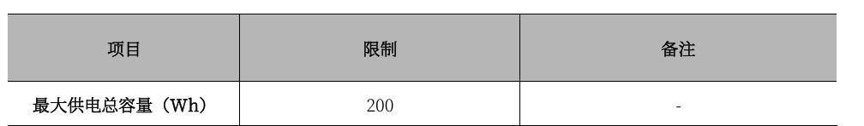
补3：自定义控制器
2026版
2025版图4
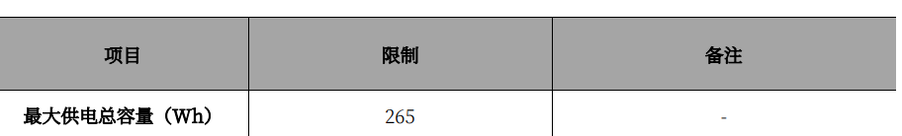
6. 17mm荧光弹丸充能装置领域
补4
2026版
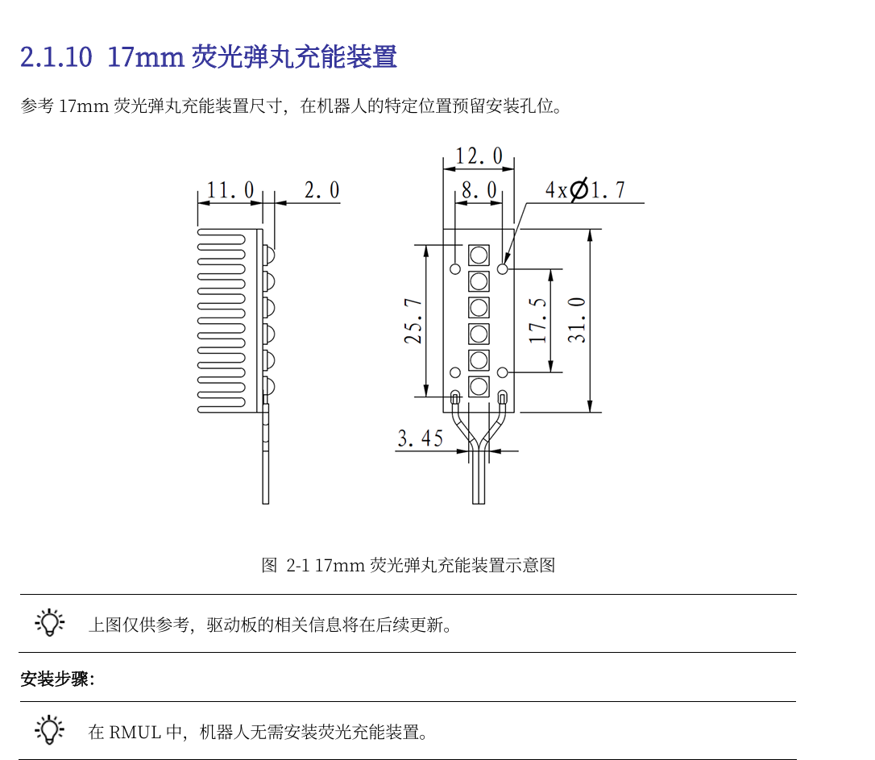
2025版图5
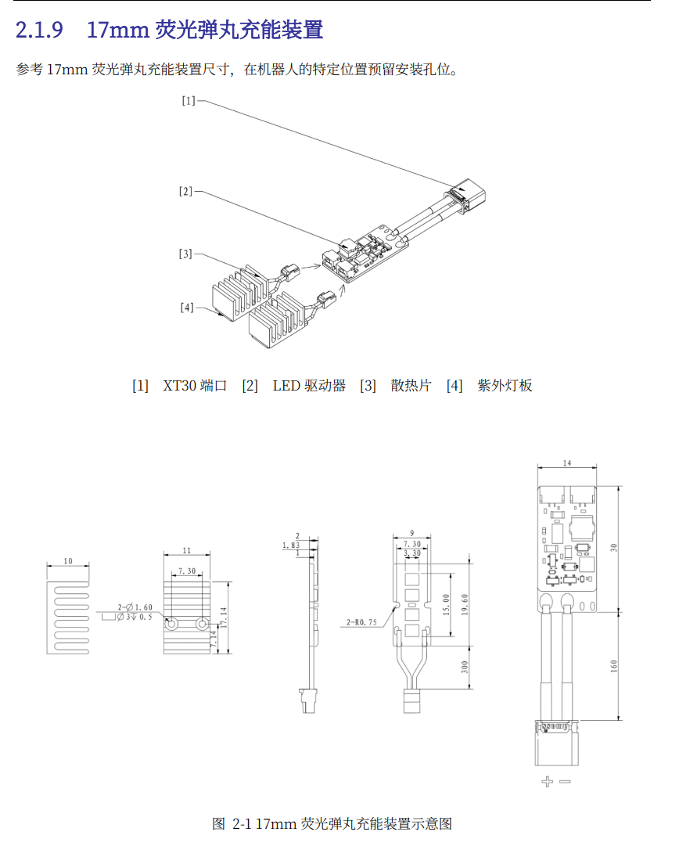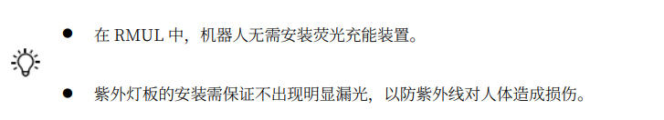
2025版手册第22-23页（2.1.9 17mm荧光弹丸充能装置）要求机器人的紫外灯板覆盖与发射弹丸相邻的预置状态弹丸、做好散热，建议使用封装为2835的390-410nm紫外灯珠（灯珠发光角度120°、单颗功率0.2W），灯板总功率不小于1.5W、总长度不得小于19.60mm，未对灯珠排列方向和检录射击要求作出规定。2026版手册第23-24页（2.1.10 17mm荧光弹丸充能装置）新增S63，要求紫外灯板灯珠排列方向与弹丸发射方向一致，且无任何结构遮挡灯珠照射弹丸；新增S65，规定检录时步兵机器人需以比赛工况射频或发射机构最大射频射击弹丸；新增S67，明确自制紫外灯板需选用波长为390-410nm的紫外灯珠，建议灯珠发光角度为120°、单个灯板发光总功率为3W（两个灯板共6W）、电路板材质为铝基板或铜基板，还建议散热片规格、灯珠排布间距、灯板总长度等参照荧光充能装置，同时要求若使用官方充能装置，需使用配套的散热片及其配套元件，确保步兵机器人17mm弹丸充能效果稳定。
2026版图6
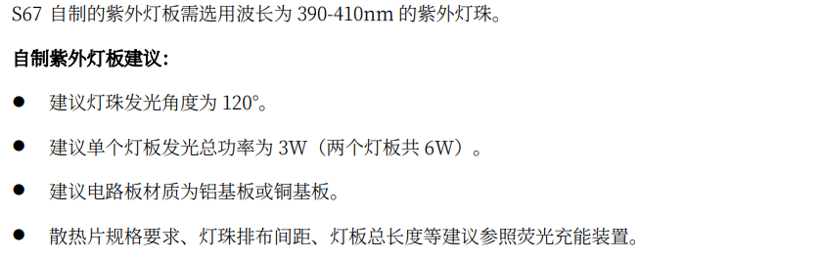
2025版图6
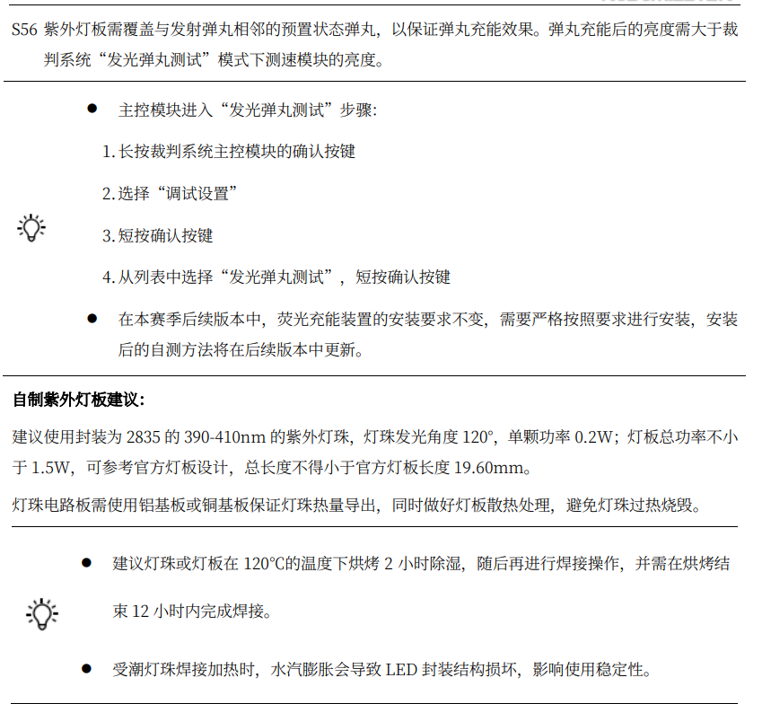

7. 无线充电装置领域
注：无线充电装置属于RMUC
2026版图7

2025版手册第24页（2.1.10 无线充电装置）允许无线充电装置发射端同时安装于工程机器人和补给区，一处至多安装一个；第25页（2.1.10 无线充电装置）规定安装在补给区的发射端必须接入组委会提供的最大功率为200W的交流电（220V 50Hz，插座孔符合中国国标），用于连接的线材长度不得超过500mm。2026版手册第24页（2.1.11 无线充电装置）新增S75，明确无线充电装置发射端仅允许安装在补给区且至多安装一个，禁止安装在工程机器人上；新增S80，规定安装在补给区的发射端必须接入组委会提供的供电电压为24V±1V、最大功率为200W的直流开关电源，补给区提供接口为XT60母头的供电接口，无线充电装置发射端用于连接该供电接口的线材长度不得超过500mm，减少步兵机器人与工程机器人在充电区域的交互干扰，同时降低市电使用风险。

8. 其他领域
2025版手册无关于运算平台操作系统的限制条款。2026版手册第25页（2.1.12 其它）新增S85，要求步兵机器人及自定义控制器、无线充电装置上搭载的运算平台若使用操作系统，需使用开源的操作系统（如Linux及其衍生操作系统、RTOS等），不得使用Windows、macOS等闭源操作系统。
2026版图8
注：这个是新增的，去年并没有

补5：2.2.2非充分在设计
2026版
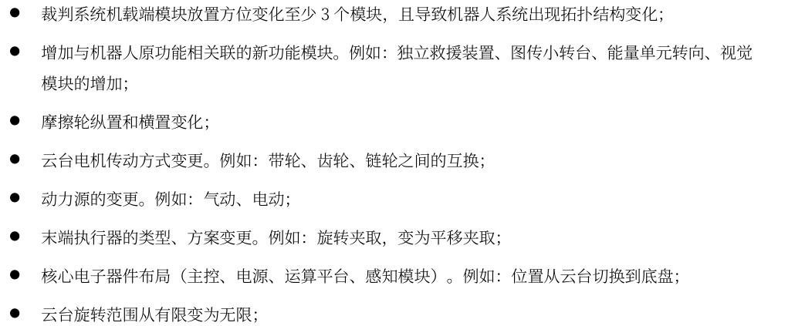
2025版图7

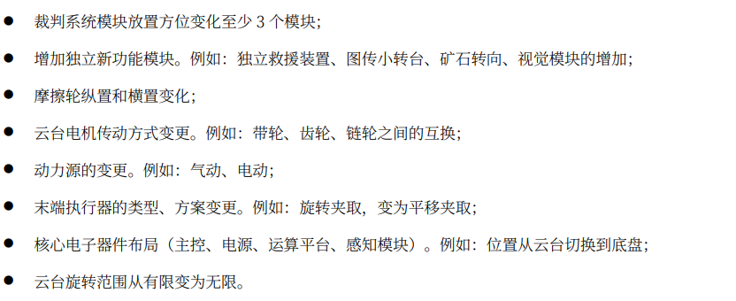
二、步兵机器人专属技术规范变化
1.核心参数领域
2025版手册第29页（2.3 机器人技术规范）对“最大初始尺寸”定义为机器人需存在一种状态满足最大尺寸限制（包含裁判系统及其支架），“最大伸展尺寸”定义为机器人任意时刻的最大尺寸限制（以机器人结构可能展开到的最大伸展尺寸为准，包含裁判系统及其支架，仅当机器人因爬坡发生倾斜或跨越地形时允许超出），但未明确步兵机器人最大伸展尺寸的具体数值限制。2026版手册第29页（2.3 机器人技术规范术语）将“最大初始尺寸”更名为“最大收纳尺寸”，定义保持不变（机器人需存在一种状态满足最大收纳尺寸限制，包含裁判系统及其支架），同时明确“最大伸展尺寸”为机器人任意时刻的最大尺寸限制（以机器人机械结构可能展开到极限姿态为准，包含裁判系统及其支架，检录时参赛队伍需主动展示所有的机械结构变形情况，变形前、中、后机器人任意形态均不得超过最大伸展尺寸要求）；第33页（2.3.3 步兵机器人）新增S94（表2-8），明确步兵机器人最大伸展尺寸为在任意情况下，长、宽、高不得大于800mm×800mm×800mm。
2026版图9
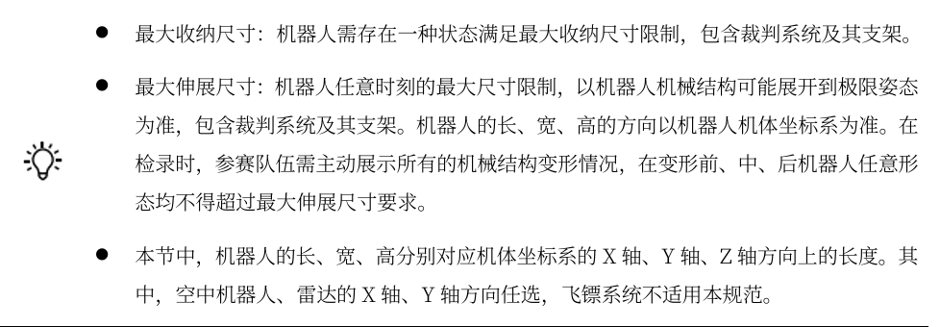

2025版图8

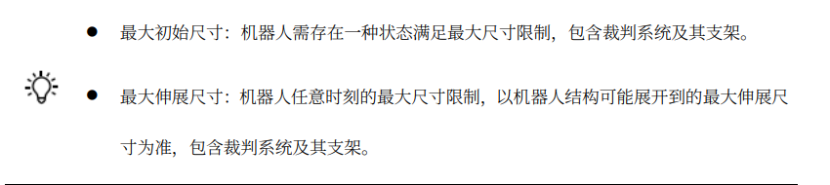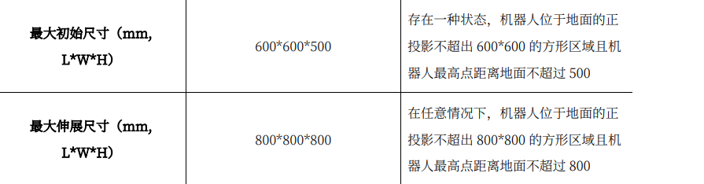

2. 裁判系统配置领域
注：并没有更新什么
2025版手册第50页（3.2 机器人裁判系统机载端配置）中，步兵机器人裁判系统包含小装甲模块、17mm测速模块、相机图传模块（发送端）、场地交互模块、定位模块、主控模块、电源管理模块、灯条模块、17mm荧光弹丸充能装置、超级电容管理模块，共10类模块，无激光检测模块相关配置。2026版手册第51页（3.2 机器人裁判系统机载端配置）（表3-3）中，步兵机器人裁判系统模块配置与2025版相比，未新增激光检测模块（数量为0），仅空中机器人裁判系统新增激光检测模块（数量为1），即步兵机器人无需搭载激光检测模块。
2026版图10
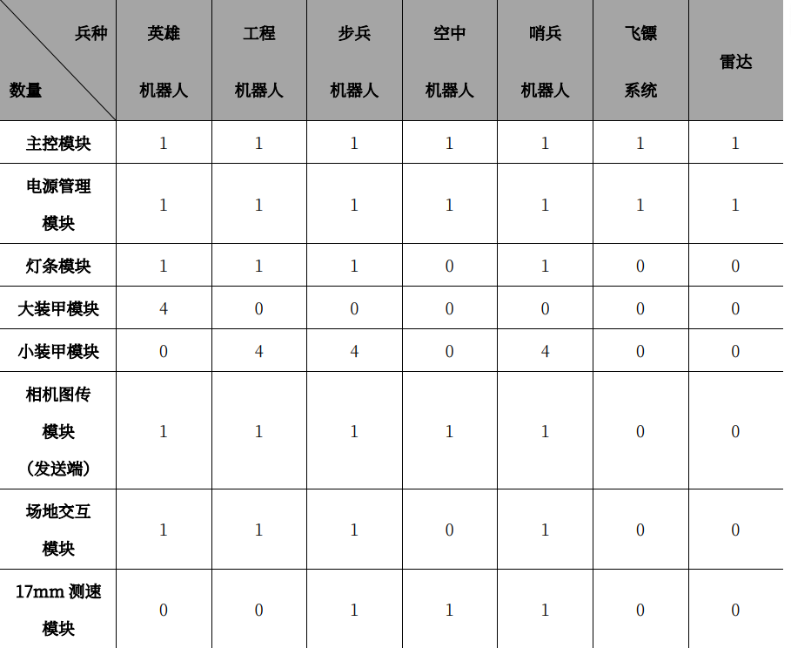
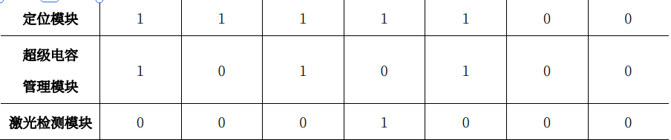
补6：电源管理模块安装要求
2026版

2025版图8
补7装甲模块安装规范
2026版
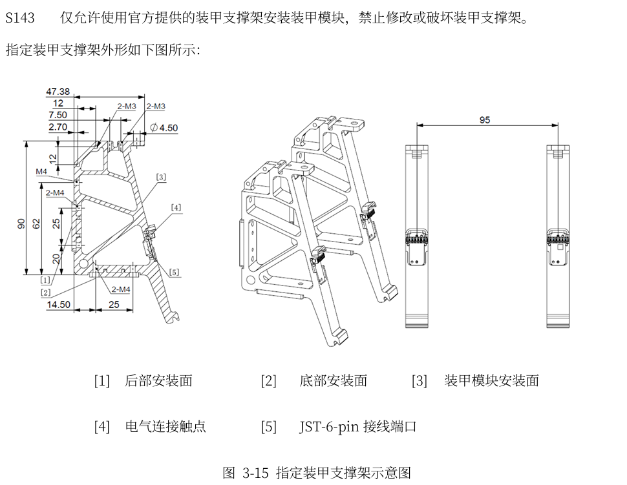
2025版图9
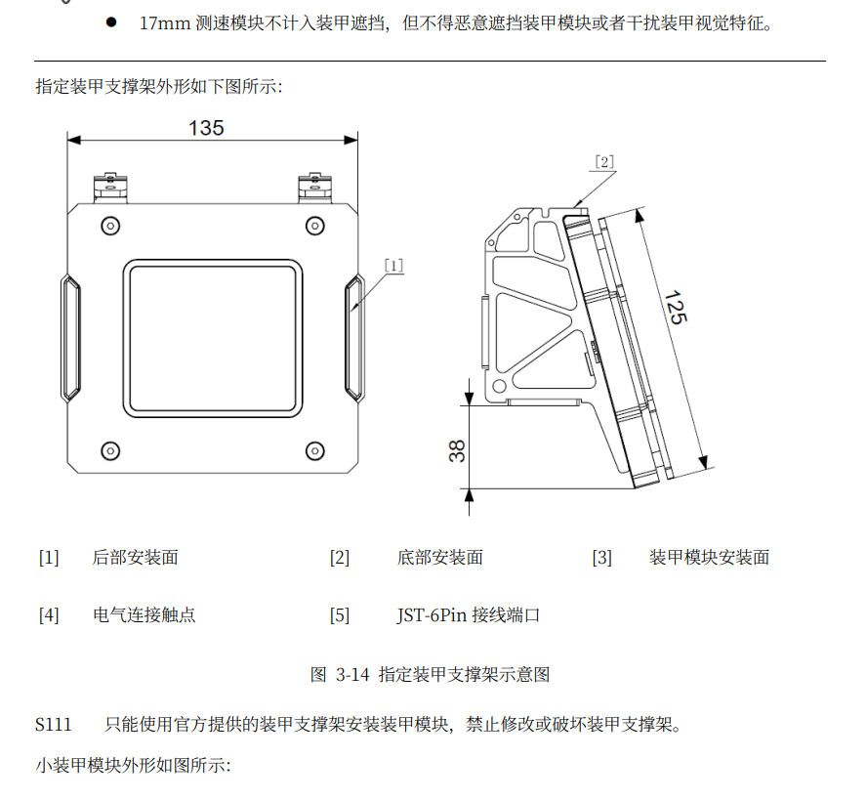
补8
2026版
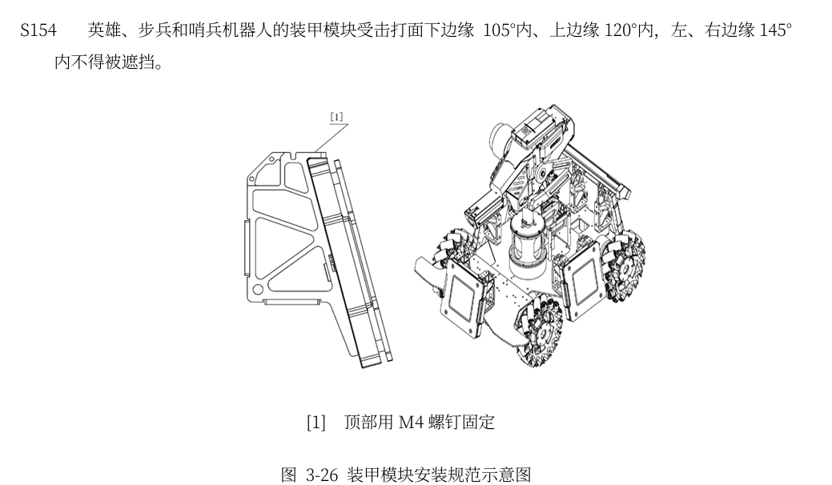
2025版图10
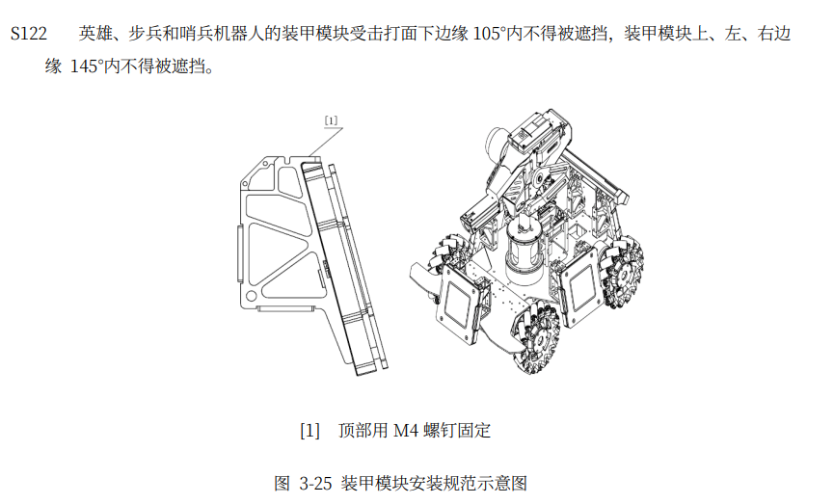
三、裁判系统安装规范变化（步兵相关）
1. 17mm测速模块领域
（一）17mm测速模块固定方案一
2026版
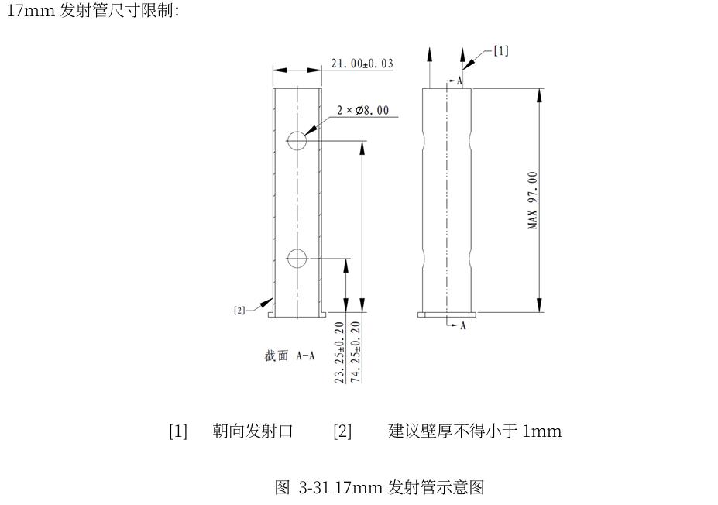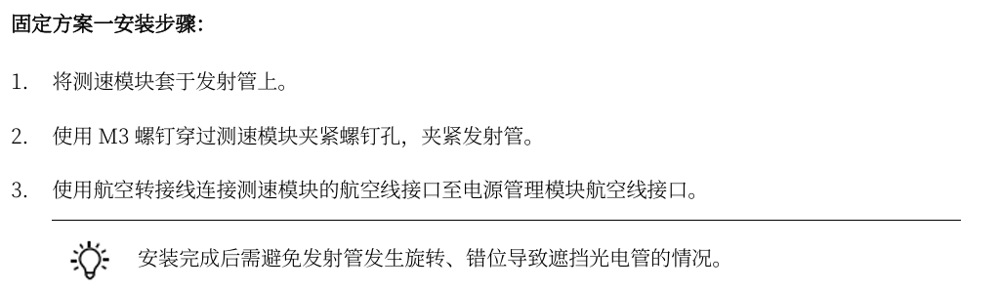
2025版图11
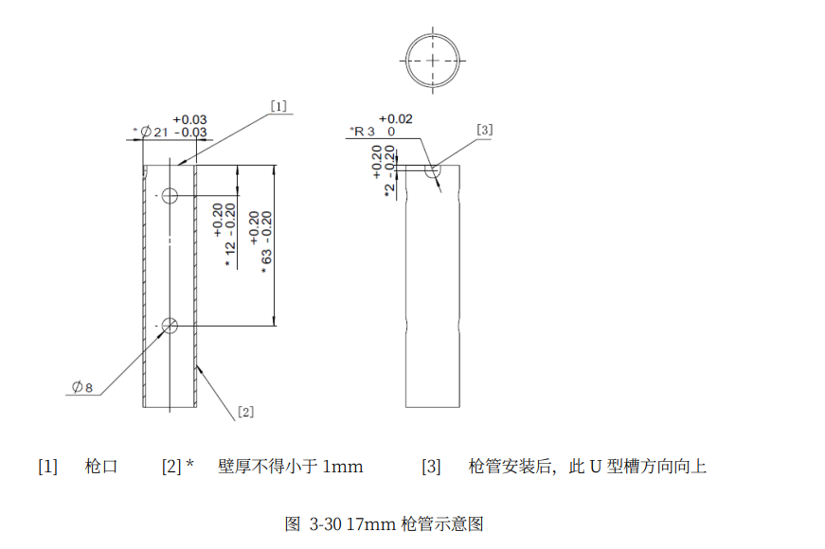
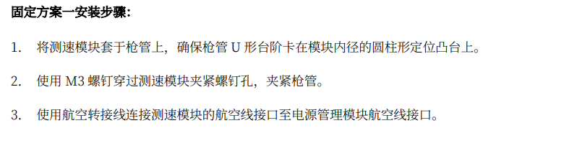
注：方案二和三并无变化，但希望机械的再去原文档看看（2026版在77页，2025版在75页）

补9：场地交互模块安装
2026版
2025版图12
补10：相机图传模块（发送端）
2026版
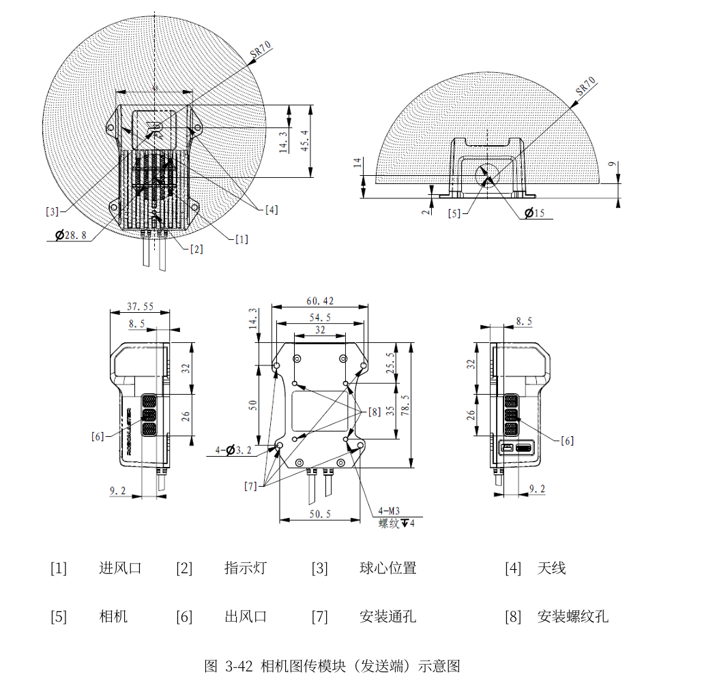
2025版图13
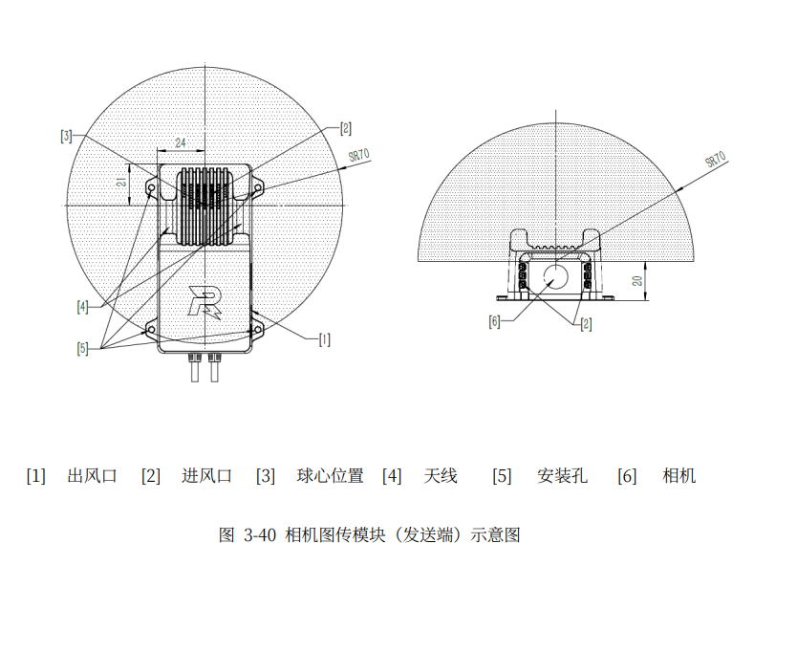
补11：相机图传模块（接收端）
2026版图
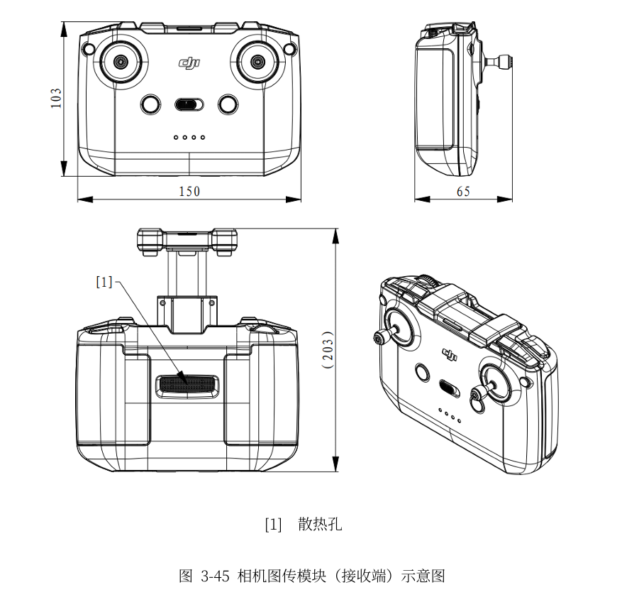
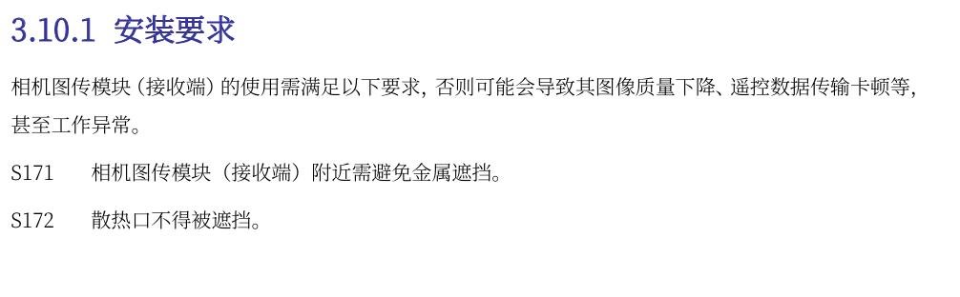
2025版图14
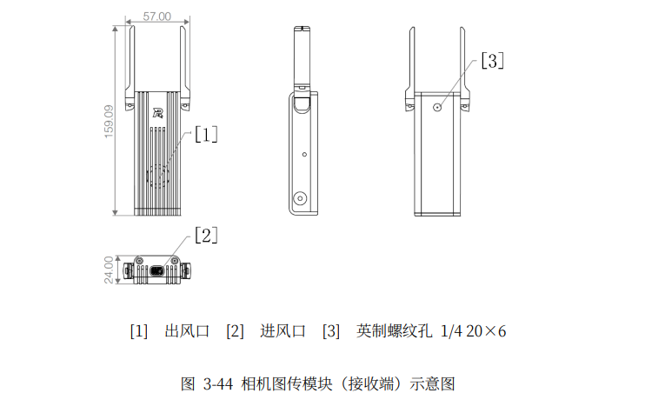
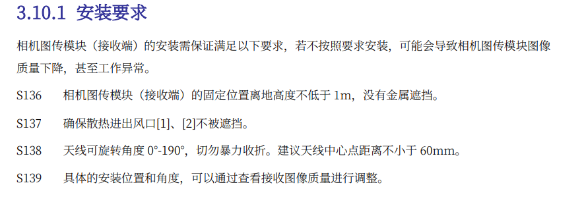
2. 定位模块领域
2025版手册第92页（3.11.2 安装要求）要求步兵机器人定位模块的安装位置距离相机图传模块至少150mm，且变形前后需满足定位模块遮挡相关要求（定位模块上方145°内不得被导体遮挡，空中机器人定位模块至多允许前后左右四个水平方向中的一个方向水平延伸100mm外有导体遮挡），但未明确距离测量基准和变形过程中的遮挡要求。2026版手册第92页（3.11.2 安装要求）新增S175，明确定位模块与相机图传模块的安装距离以模块最外沿之间的最短直线距离为准；新增S174，规定若定位模块安装于可主动变形或参与机械联动的机构，机器人变形前、变形过程中和变形后均需要满足定位模块遮挡的相关要求。
2026版图11
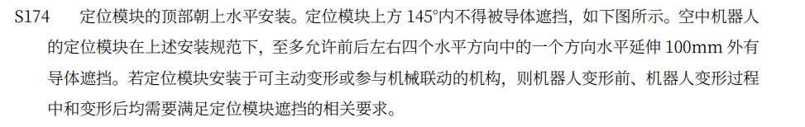
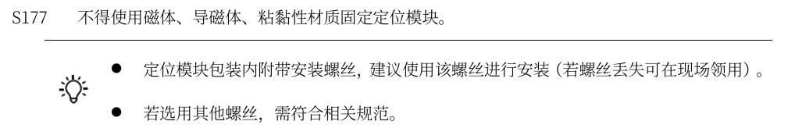
2025版图15
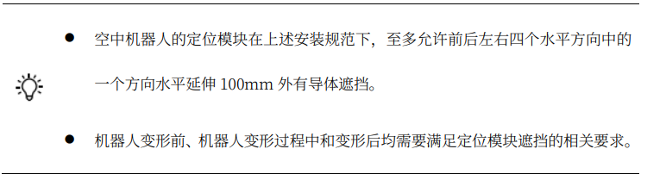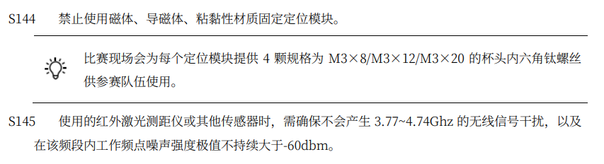

3. 超级电容管理模块领域
2025版手册第96页（3.12.2 安装要求）仅要求步兵机器人超级电容模组仅允许使用一个工作接口，且需按照指定接线示意图进行连接，不得连接机器人上的其他电路，未对超级电容管理模块接口电流作出限制。2026版手册第95页（3.12.2 安装要求）新增S179，明确超级电容管理模块XT30接口峰值电流与最大持续电流均不得大于15A。
2026版图12
注：去年没有上图的规定

